  **Section moyenne (6-8)**

Sujet : **Épreuve orale**

**Delf A1**

Nom et prénom :______________ Classe : 8 è…….

……………………………………………………………………………………………………………………

**Objectif :** **Identifier l’épreuve orale du Delf A1**

L’épreuve se déroule en **trois parties** :

-**PARTIE 1** :**L’ entretien dirigé**

Vous devez vous présenter et répondre aux questions de l’examinateur sur vous, votre famille,vos goûts ou vos activités….etc.

Attention :Il faut répondre avec des phrases simples et complètes.Cette partie de l’épreuve ne se prépare pas.

**Exemple :**

Je m’appelle………………………,j’ai……………..ans, je suis en classe de ……………..à l’école………………………………..,j’habite à ………………………….je suis ……………(nationalité).Dans ma famille il y a ………………..personnes………..,mon loisir préféré est……………………………..,je parle …………langues :……………………………………..,ma matière préférée à l’école c’est ……………………….parce que ………………………….ETC

* **Questions générales :**

1.Vous vous appelez comment ?

……………………………………………………………………………………………………………………………..

2.Votre prénom,comment ça s’écrit ?

…………………………………………………………………………………………………………………………….

3.Parlez-moi de votre famille ?

…………………………………………………………………………………………………………………………………………………………………………………………………………………………………………………………………………………………………………………………………………………………………………………………………………………….

4.Quelle est la profession/le métier de ton père/ta mère ?

…………………………………………………………………………………………………………………………..

5.Parlez-moi de votre maison.

………………………………………………………………………………………………………………………………………………………………………………………………………………………………………………………………………………………………………………………………………………………………………………………………………………………………………………………………………………………………………………………………………………………………

6.Parlez-moi d’une journée habituelle.

……………………………………………………………………………………………………………………………………………………………………………………………………………………………………………………………………………………………………………………………………………………………………………………………………………………………………………………………………………………………………………………………………………………………………………………………………………………………………………………………………………………………………..

7.Parlez-moi de votre école.

……………………………………………………………………………………………………………………………………………………………………………………………………………………………………………………………………………………………………………………………………………………………………………………………………………………..

…………………………………………………………………………………………………………………………………….

……………………………………………………………………………………………………………………………………..

……………………………………………………………………………………………………………………………………..

8.Qu’est-ce que vous faites le weekend ?

……………………………………………………………………………………………………………………………………………………………………………………………………………………………………………………………………………………………………………………………………………………………………………………………………………………..

9.Parlez-moi de votre meilleur(e) ami(e).

…………………………………………………………………………………………………………………………………………………………………………………………………………………………………………………………………………………………………………………………………………………………………………………………………………………………………………..

-**Partie 2 :L’échange d’information :Vous avez 10 minutes de préparation pour parties 2 et 3.**

Vous tirez **6** cartes au sort.Vous devez poser 2 questions à chaque mot et l’examinateur donne des réponses courtes à vos questions.

-Remarque :vous pouvez utiliser le même mot ou reprendre l’idée.

-Attention : Vous devez vouvoyer l’examinateur( utiliser le pronom **vous**)

|  |  |  |
| --- | --- | --- |
| **Date de naissance ?** | **Adresse ?** | **Situation familiale/de famille ?** |
| 1. | 1. | 1. |
| 2. | 2. | 2. |
| **Sport ?** | **Manger ?** | **Ordinateur ?** |
| 1. | 1. | 1. |
| 2. | 2. | 2. |
| **Ville ?** | **Âge ?** | **Voyager ?** |
| 1. | 1. | 1. |
| 2. | 2. | 2. |
| **Meilleur(e) ami(e) ?** | **Parents ?** | **Profession ?** |
| 1. | 1. | 1. |
| 2. | 2. | 2. |
| **Dîner ?** | **Plage ?** | **Spectacle ?** |
| 1. | 1. | 1. |
| 2. | 2. | 2. |
| **Téléphone ?** | **Jardin ?** | **Danser ?** |
| 1. | 1. | 1. |
| 2. | 2. | 2. |
| **Nationalité ?** | **Médecin ?** | **Montagne ?** |
| 1. | 1. | 1. |
| 2. | 2. | 2. |
| **Croissant ?** | **Voiture ?** | **Boisson ?** |
| 1. | 1. | 1. |
| 2. | 2. | 2. |

|  |  |  |
| --- | --- | --- |
| **Chat ?** | **Film ?** | **Musique ?** |
| 1. | 1. | 1. |
| 2. | 2. | 2. |
| **Couleur ?** | **Instrument de musique ?** | **Plat préféré ?** |
| 1. | 1. | 1. |
| 2. | 2. | 2. |
| **Restaurant ?** | **Jeu ?** | **Passion ?** |
| 1. | 1. | 1. |
| 2. | 2. | 2. |
| **Matière ?** | **Lunettes ?** | **Professeur ?** |
| 1. | 1. | 1. |
| 2. | 2. | 2. |
| **BD ?** | **Poisson ?** | **Immeuble ?** |
| 1. | 1. | 1. |
| 2. | 2. | 2. |
| **Étage ?** | **Vacances ?** | **École ?** |
| 1. | 1. | 1. |
| 2. | 2. | 2. |
| **Acteur ?** | **Détester ?** | **Heure ?** |
| 1. | 1. | 1. |
| 2. | 2. | 2. |
| **Été ?** | **Sorties ?** | **Cinéma ?** |
| 1. | 1. | 1. |
| 2. | 2. | 2. |

**Partie 3 :Dialogue simulé (jeu de rôle :**

**Le candidat joue le rôle du client,il doit obtenir un ou plusieurs produits ou services parmi ceux présentés sous formes d’images :**

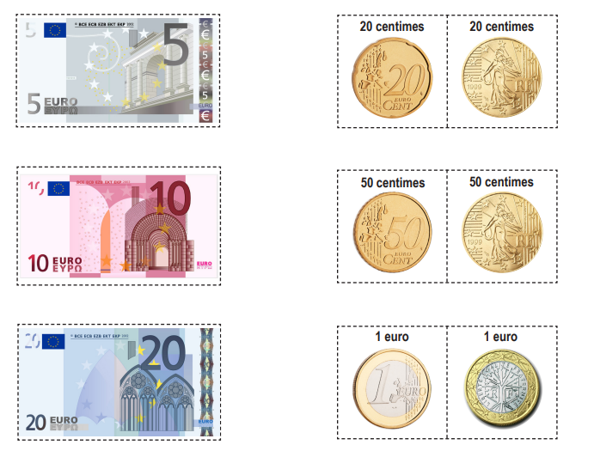

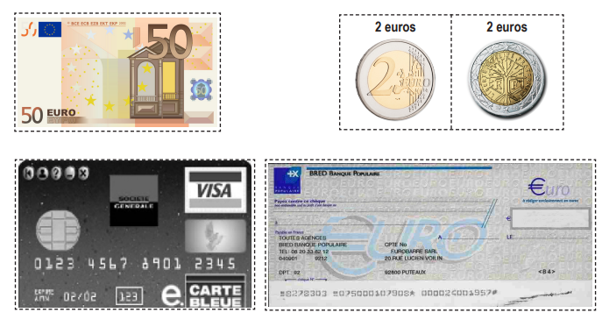

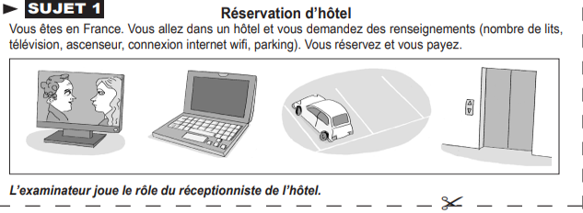

|  |
| --- |
|  |

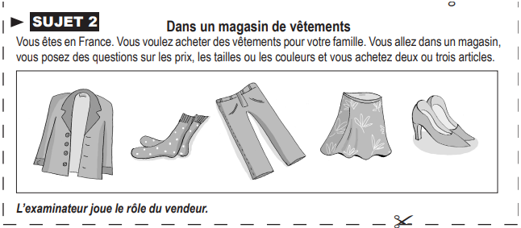

|  |
| --- |
|  |

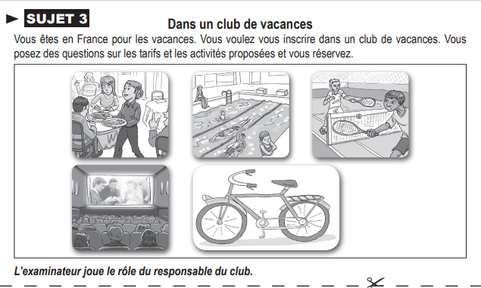

|  |
| --- |
|  |

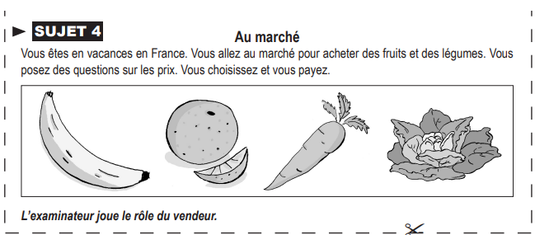

|  |
| --- |
|  |

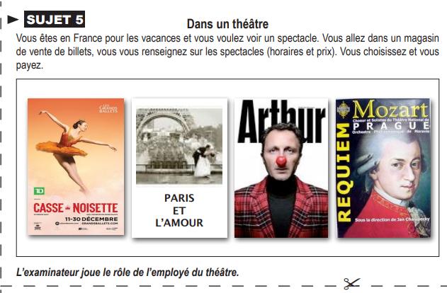

|  |
| --- |
|  |

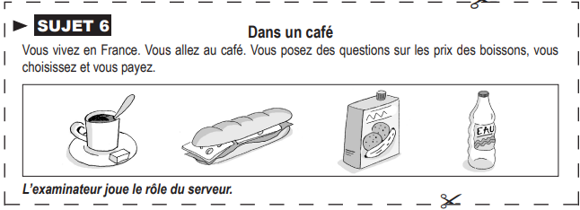

|  |
| --- |
|  |

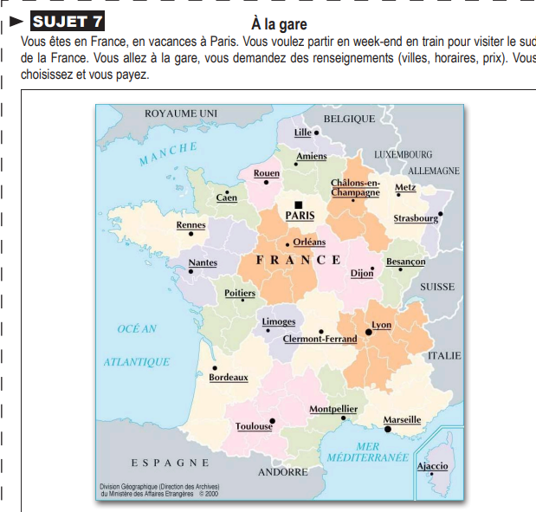

|  |
| --- |
|  |

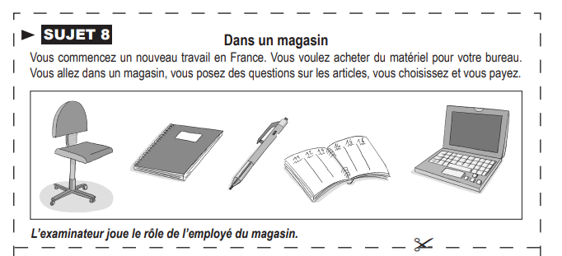

|  |
| --- |
|  |

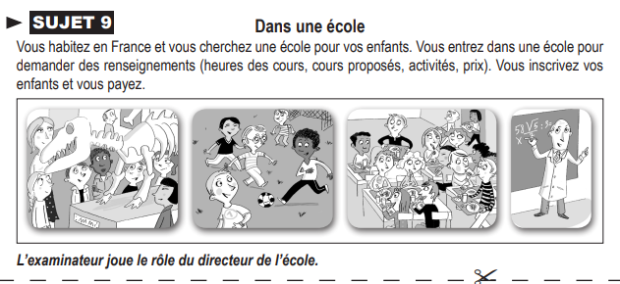

|  |
| --- |
|  |

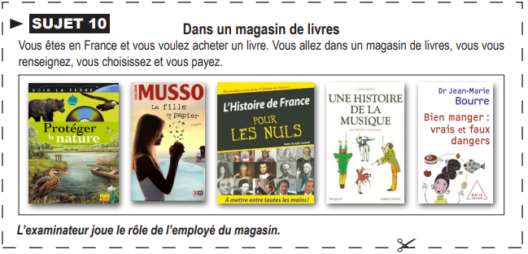

|  |
| --- |
|  |

**Sujet 11 :**

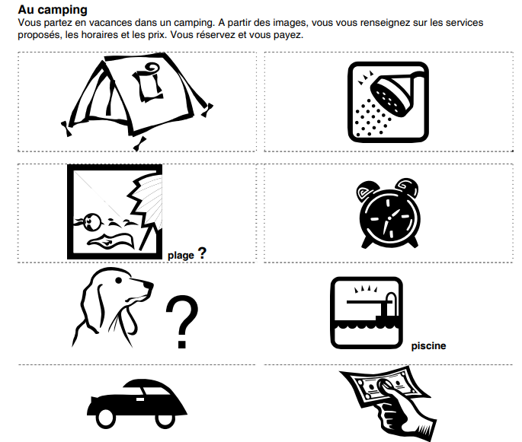

|  |
| --- |
|  |

**Sujet 12 :**

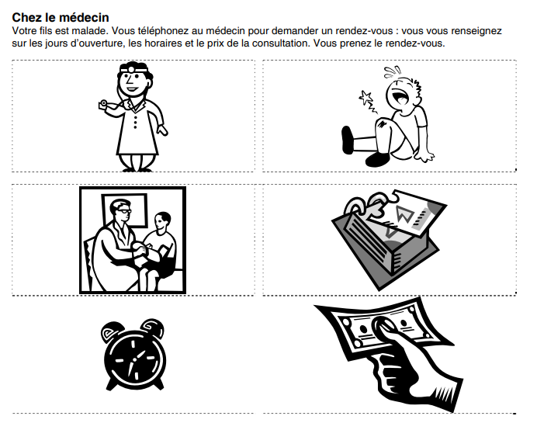

|  |
| --- |
|  |

♥Bon courage ♥